**Ανοιχτά Τεστ Προσομοίωσης Εξετάσεων για όλους**

**To ΔΙΑΚΡΟΤΗΜΑ Παγκρατίου διοργανώνει 2 Ανοιχτά Τεστ προσομοίωσης για τους μαθητές που επιθυμούν να συμμετέχουν στις εξετάσεις για τα Πρότυπα Γυμνάσια**

**Για δηλώσεις συμμετοχές και πληροφορίες επικοινωνήστε στα τηλέφωνα 213 0283111 – 213 0283133**

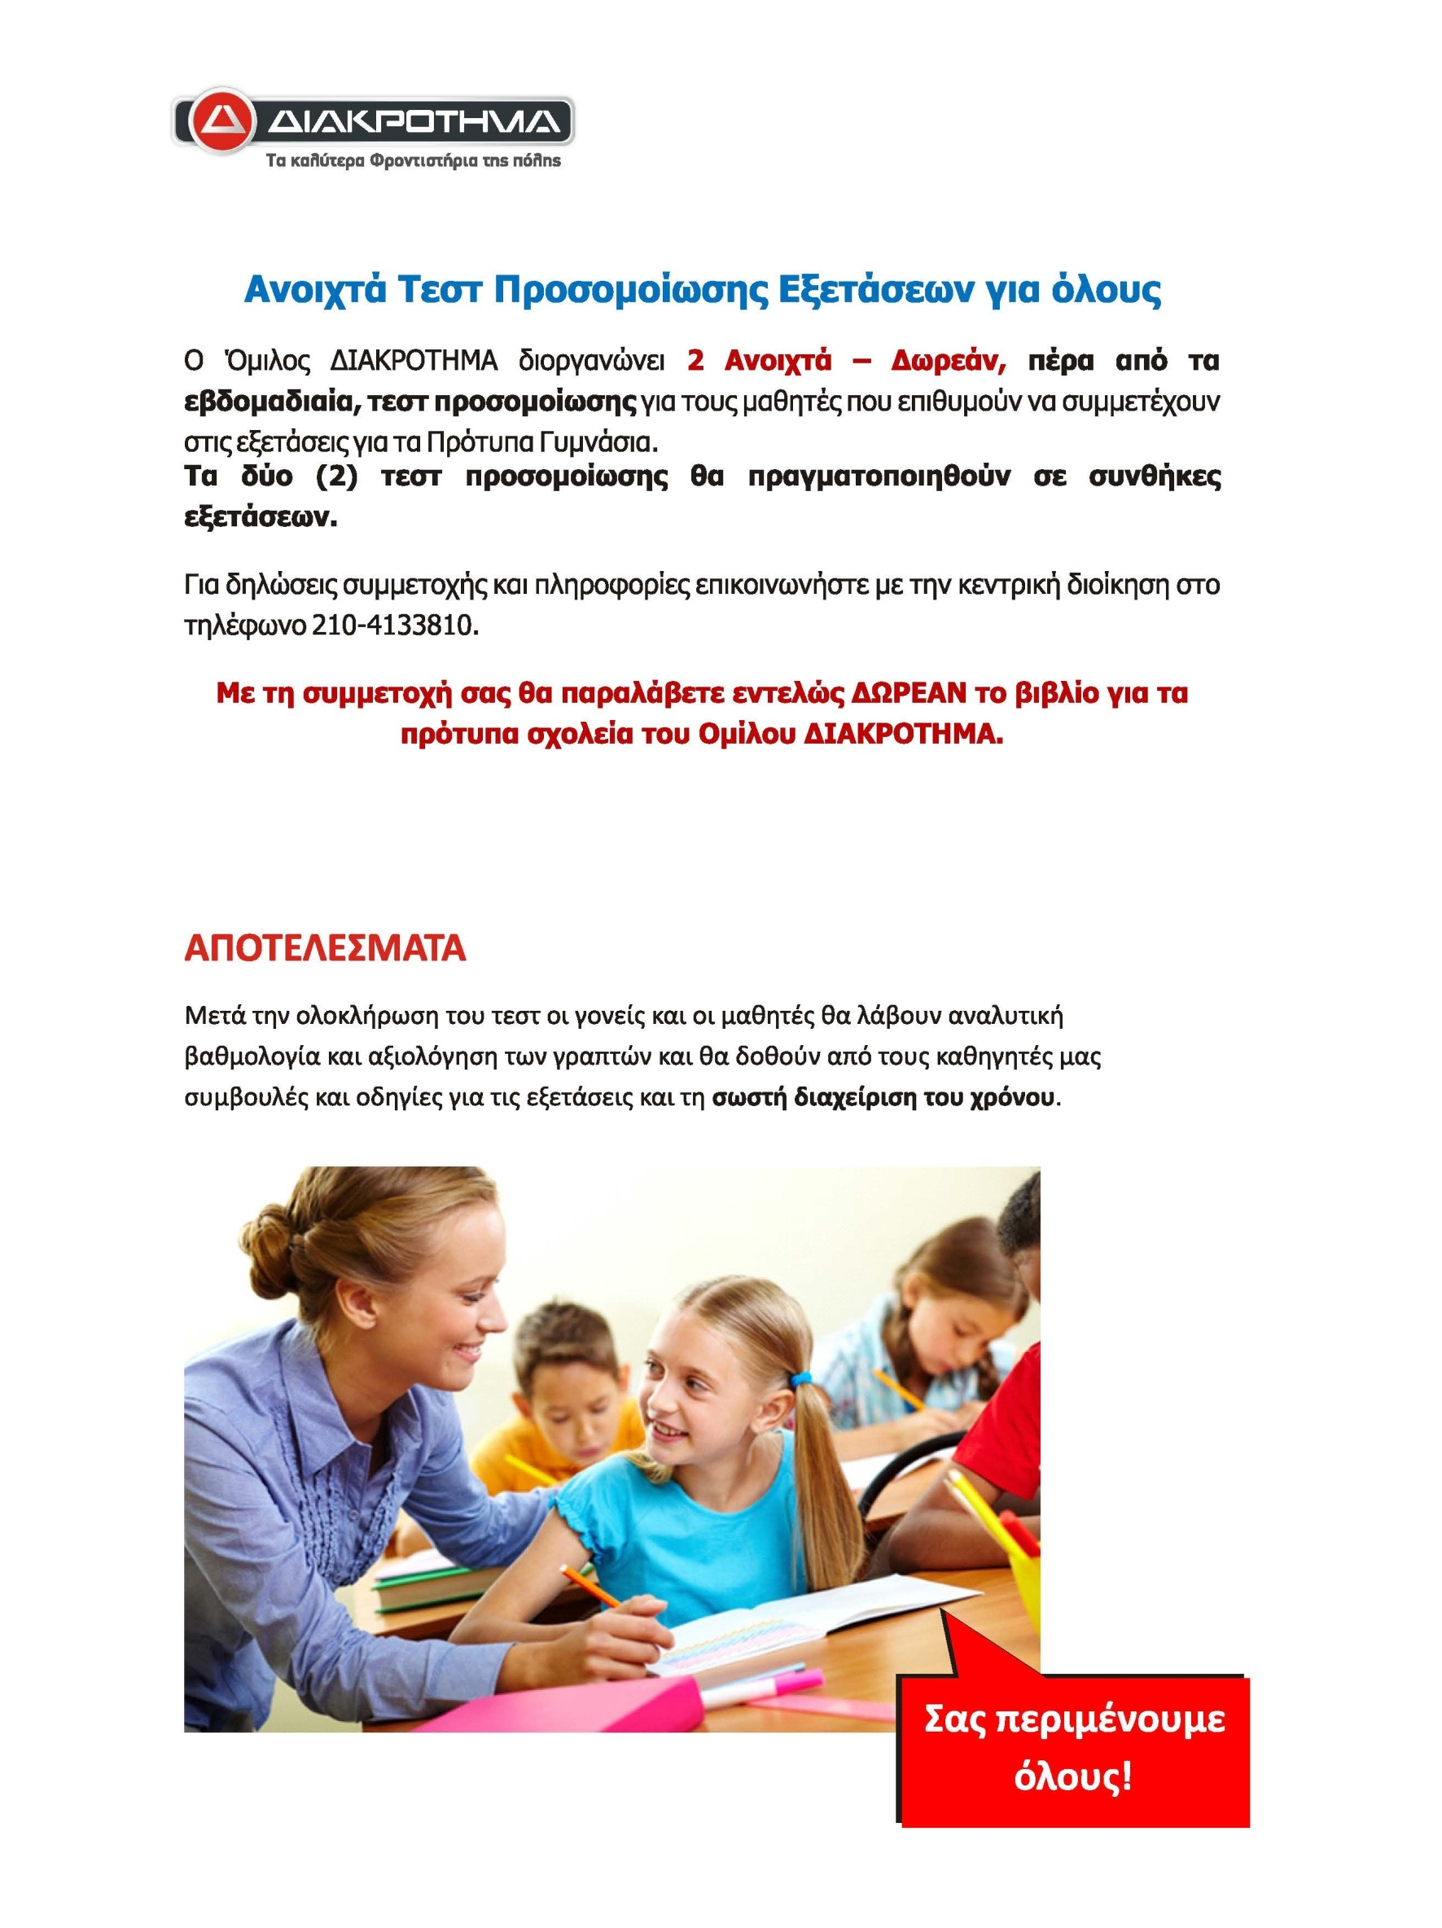

**2 Ανοιχτά Τεστ Προσομοίωσης Εξετάσεων**

**Σάββατο 21 Νοεμβρίου 2020**

**Σάββατο 28 Νοεμβρίου 2020**